16 hình nền 4D đẹp và độc đáo
Từ những cây bút chì, bút màu người họa sĩ đã tạo nên những tác phẩm đẹp, mọi người đã biết đến nghệ thuật vẽ 3D. Bây giờ đây chúng ta cùng nhau xem 16 hình nền 4D đẹp và độc đáo nhé.
Nếu bạn là một người yêu nghệ thuật, yêu hội họa và có một chút tài năng thiên bẩm về hội họa thì chắc bạn không còn xa lạ gì với những hình ảnh 4D như thế này phải không? Còn nếu bạn chưa từng tìm hiểu nhiều về hình ảnh 4D thì đây sẽ là những tác phẩm đầu tiên giúp bạn hiểu rõ hơn và bắt đầu có ấn tượng hơn với nghệ thuật này. Trong album này mình gửi tặng bạn những hình ảnh 4D cực đẹp, mang tính nghệ thuật cao mà mình đã sưu tầm được. Hi vọng bạn sẽ cảm thấy thích thú và tải chúng về máy tính đặt làm hình nền, hoặc cũng có thể đăng lên các trang mạng xã hội như Facebook, Zalo để bạn bè cùng chiêm ngưỡng.
Cây bút chì nếu nằm trong tay một người bình thường thì nó chỉ là cây bút chì để viết, vẽ đơn giản mà ai cũng làm được. Tuy nhiên, khi đặt vào tay họa sĩ thì nó trở thành công cụ tạo ra rất nhiều kiệt tác hội họa đấy. Hãy cùng chiêm ngưỡng những tác phẩm được tạo nên nhờ những cây bút chì gần gũi dưới đây nào. Bạn sẽ thấy bàn tay con người thật khéo léo và phi thường.
Bạn có cảm thấy tò mò và hứng thú về những hình ảnh 4D như thế này không? Hình ảnh 4D là những hình ảnh có chiều sâu, mang lại cho bạn sự thỏa mãn và sảng khoái khi chiêm ngưỡng. Nó còn đánh thức khả năng sáng tạo trong bạn nữa. Sau những giờ làm việc căng thẳng thì hãy thử giải trí đầu óc bằng những hình ảnh 4D nào.
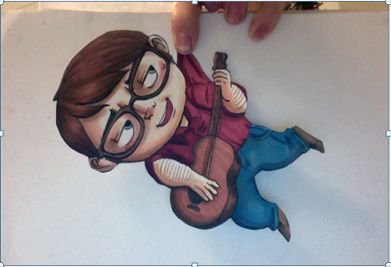
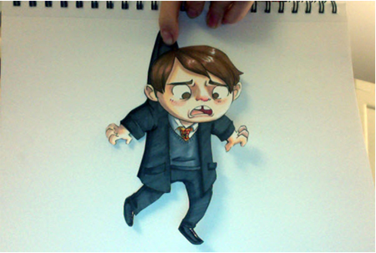
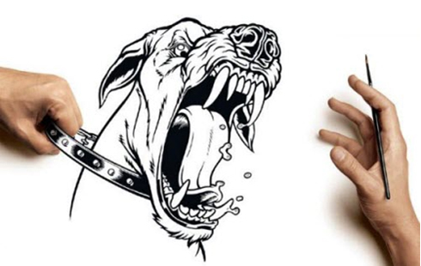

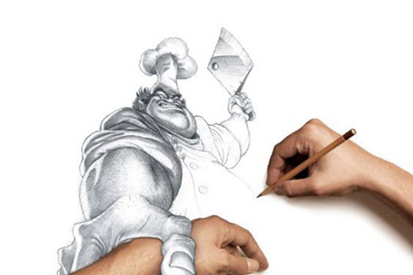
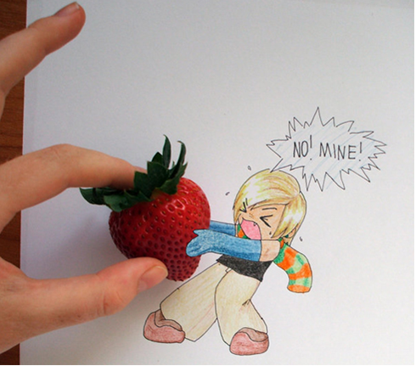
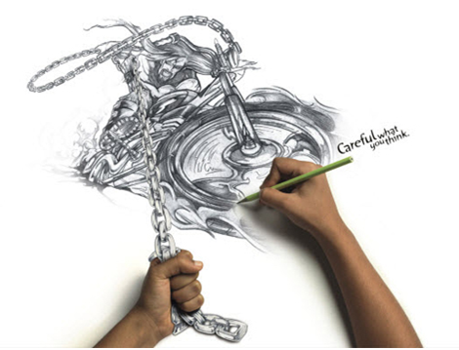

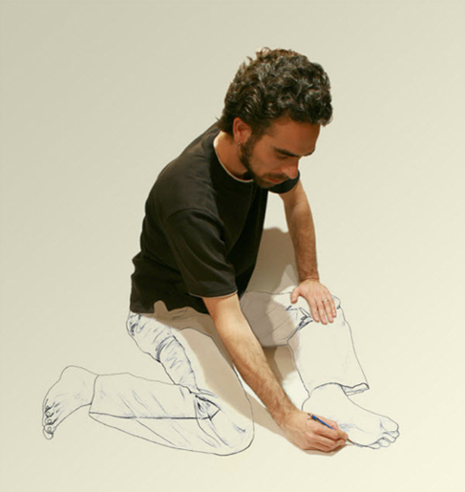
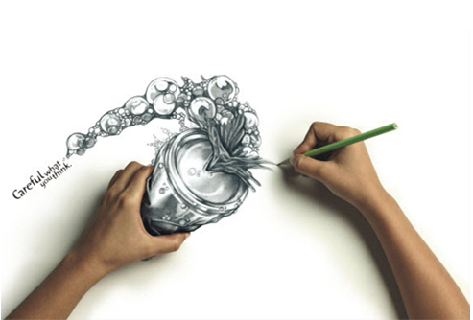
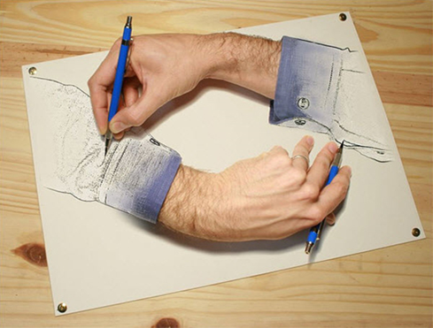

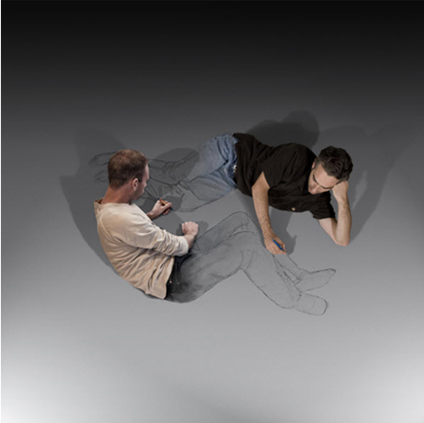
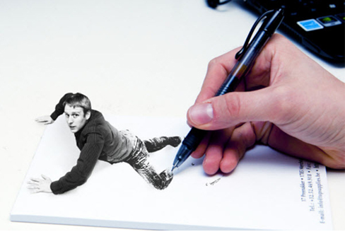
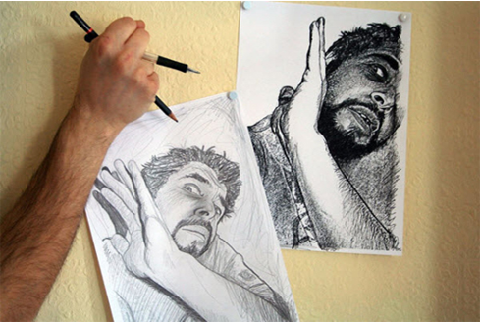

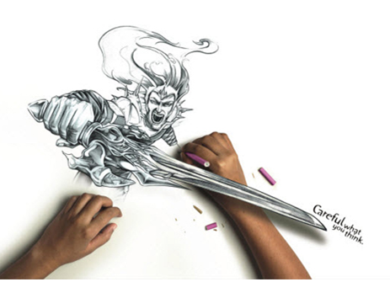
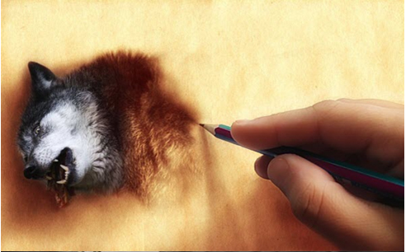
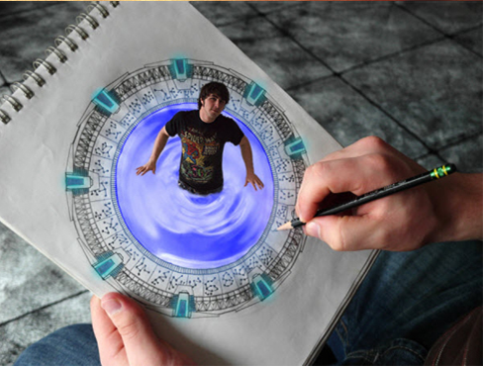

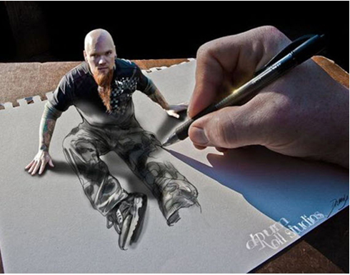

Vừa rồi bạn đã chiêm ngưỡng album ảnh D do mình tổng hợp. Nếu bạn yêu thích thì click chuột vào ảnh và làm theo hướng dẫn, chỉ vài giây sau bạn sẽ sở hữu hình ảnh HD như bạn mong muốn.

